 | ТОВАРИСТВО З ОБМЕЖЕНОЮ ВІДПОВІДАЛЬНІСТЮ  «АГЕНТСТВО «КОНСАЛТ»  18000, м. Черкаси, вул. Гуржіївська,  будинок 31, офіс 403  код за ЄДРПОУ 37596682, п/р UA693052990000026006021600561 у банку АТ КБ «ПриватБанк», м. Дніпро  Платник єдиного податку. Не є платником ПДВ  Тел./viber: 096 044-37-00, тел.095 944-89-14 тел. 093 186-82-  e-mail: seminar.nkc@gmail.com seminar20@ukr.net

Вих. № 27/06-н від 07.07.23

Керівнику, головному бухгалтеру, Уповноваженій особі

«Щодо навчання фахівців у сфері публічних закупівель»

«Агентство «КОНСАЛТ» запрошує на СЕМІНАРИ
для фахівців у сфері здійснення публічних закупівель за темою:

«Закупівлі в умовах воєнного стану згідно Постанови №1178 » (1-2 день) та Постанови №1275 ( 3 день)
у форматі «живого» спілкування з нашими юристами-практиками

м. КИЇВ 26 ЛИПНЯ та 27 ЛИПНЯ (Постанова №1178)
та 28 ЛИПНЯ ( постанова № 1275)
Вартість 1-го дня очного семінару, для однієї особи, становить: 1490 грн ( 8 академічних годин)
Вартість 3-х днів очного семінару, для однієї особи, становить: 3790 грн ( 24 академічні години)
Викладачі: Кушнір Олег та Березніцька Людмила

Вартість 1-го дня очного семінару, для однієї особи, становить: 1490 грн ( 8 академічних годин)
Вартість 3-х днів очного семінару, для однієї особи, становить: 3790 грн ( 24 академічні години)

або можна приєднатись, в дану групу, онлайн через ZOOM

26 липня та 27 липня та 28 липня (онлайн)
Вартість 1-го дня онлайн семінару, для однієї особи, становить: 1190 грн
Вартість 3-х днів очного семінару, для однієї особи, становить: 3270 грн ( 24 академічні години)

Ставши слухачами наших семінарів, Ви отримаєте:

- Практичні рекомендації та розгорнуті відповіді досвідчених юристів-практиків та індивідуальний підхід;
- Відеозапис (який Ви можете переглядати після завершення навчання);
- Зразки документів, а саме: примірна ТД, шаблони протоколів;
- Електронний збірник (онлайн) та друкований збірник (очно) ;
- Електронний сертифікат (онлайн) та друкований сертифікат ( очна форма) ;
- Консультації на гарячій тел. лінії;
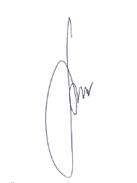
Основні питання та детальний розклад у прикріпленому файлі (Додаток №1). Для участі в семінарі необхідно заповнити форму заявки ( Додаток № 2) . Після чого Вам будуть надіслані документи для оплати та офіційне запрошення з місцем проведення навчання.
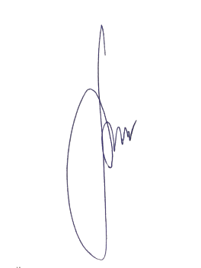
Директор Котляр В.О

